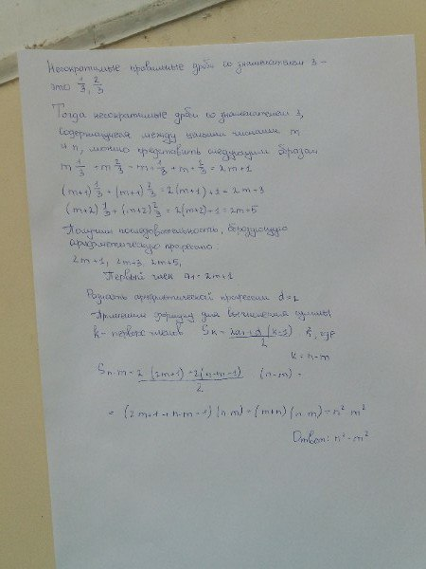

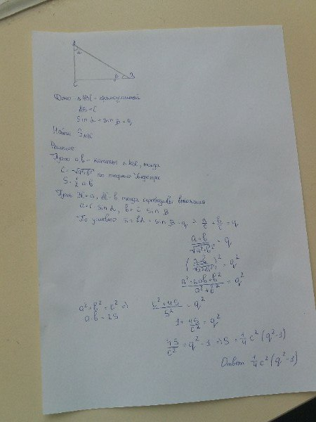

ВЫПОЛНИЛ

Фамилия___Мустафина_______________________

Имя_______Камилла_______________________

Отчество_________Рустамовна_________________

Класс________9______________________

Школа___ФМБОУ СОШ №7__________________________

Город (село)____г.Туймазы_____________________

Район________Туймазинский_______________________

Ф.И.О. учителя__Гизамова Гульшат Зуфаровна_____________________